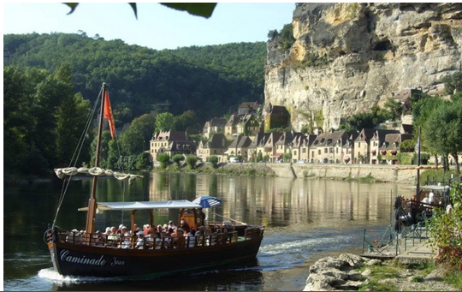

Mystérieuse rivière.

Dans un murmure envoûtant de clapotis joyeux,

La petite Dore déroule ses effilochages aqueux

Sur la roche moussue, ondulations de blancs cheveux

Et la Dogne, plus généreuse, dans le défilement torrentueux

De ses eaux gorgées d'oxygène, saute les escarpements rocheux,

Le rugissement de l'une et le murmure de l'autre, à deux,

Elles forment la Dordogne, d'abord un ruisseau caillouteux

Dévalant les grandes déclinaisons dans des décors somptueux

Constitués de verdure, de fleurs sauvages, des délices merveilleux

Où le charme bucolique est apaisant et rend heureux.

Cette rivière se dirige vers La Bourboule, site majestueux.

Regardez la jouir de sa liberté, ici elle ralentit un peu,

L'eau reprend ses esprits, sa quiétude, se ride de frissons venteux.

Les Gorges de l'Avèze parcourues, elle regagne son calme moelleux

Fait de délicats clapotis sur quelques brins de tronçons rocheux

Que dame nature, grandiose, borde de ses tons verts délicieux.

Adieu la liberté, crie l'eau de la rivière dans un songe fâcheux.

Un lac, à perte de vue nous retient captive, c'est malheureux,

Le panorama est subtil mais qu'allons-nous faire dans cet espace fabuleux ?

Créons un courant et cherchons une issue vers un passage mystérieux.

Par ici ! Petit passage mais continuons notre parcours tumultueux

Dans les gorges, oublions les barrages qui sont hélas nombreux.

Glissons-nous sous le pont d'Argentat, il est prestigieux.

Est-ce ici la nostalgie d'un divin passé chaleureux ?

Des gabarres ! Le parcours est encore long, harmonieux et radieux

Sous un ciel azuré, je m'arrête ici pour profiter du passé fructueux.

